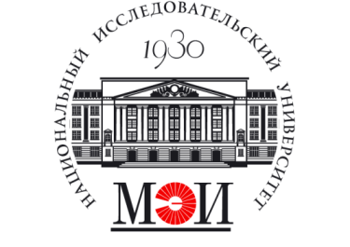 | Министерство науки  и высшего образования  Российской Федерации  ФГБУ ВО «НИУ «МЭИ»  Институт дистанционного  и дополнительного образования | 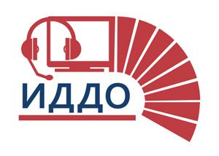

ПРОТОКОЛ
ЗАСЕДАНИЯ АТТЕСТАЦИОННОЙ КОМИССИИ
№ ____ от __________

по приему аттестационного испытания в форме
ИТОГОВОГО АТТЕСТАЦИОННОГО ЭКЗАМЕНА,

по программе профессиональной переподготовки
____________________________________________________________________
наименование программы
слушателя: Ф.И.О.

1. Заседание проводилось в г. Москва, аттестационной комиссией в составе:
Ф.И.О. | Ученая степень, ученое звание | Место работы, должность | Функциональные обязанности
2. Слушали ответы на вопросы экзаменационного билета:
Вопрос 1. _____________________________________________________________.
Вопрос 2. _____________________________________________________________.
Вопрос 3 (дополнительный) _____________________________________________.
3. Решение аттестационной комиссии:
3.1. Слушатель Ф.И.О. сдал итоговый аттестационный экзамен на оценку « ».
3.2. Выдать слушателю диплом о профессиональной переподготовке
по дополнительной образовательной программе «наименование программы».

Председатель аттестационной комиссии /Ф.И.О.

Зам. председателя комиссии /Ф.И.О.

Члены комиссии /Ф.И.О.

/Ф.И.О.

Секретарь комиссии /Ф.И.О.

